2023年7月21

20-413

北野正樹

プログラミング演習III A

Msweeper制作についての報告書

1. プログラムの概要
   1. msweeperプログラムの説明

msweeperとはWindowsに搭載されているMineSweeperの簡略版のゲームのことである。MineSweeperとは全てのマスから地雷を取り除くというゲームになっており世界で広く遊ばれているミニゲームである。本プログラムではWindowsのMineSweeperと同じように盤面の指定、地雷の数の指定ができる。また明らかに地雷がないところは自動的に開くようになっている。すべてのマスを開けて地雷のあるところにMマークをおくとクリアとなる。間違えたところにMマークをおくと即ゲームオーバーになってしまうため注意が必要である。

* 1. 本プログラムの開発環境

本プログラムの開発環境を以下に示す。

・マシン ：MacBook Pro 2020 M1

・OS ：MacOS Sonoma 14.0

・エディタ ：Emacs

・言語 ：Clang

・コンパイラ：Apple clang version 14.03(clang-1403.0.22.14.1)

* 1. 本プログラムの動作環境

MacOS Ventura 13.6以降　検証済

Debian GNU Linux(計算機演習室)　検証済

* 1. 本プログラムの使用方法

本ソースコードを上記のコンパイラのバージョンと同じ、またはあそれ以上のバージョンでコンパイルし、実行ファイルを生成する。本プログラムは盤面の大きさと地雷の数をコマンドライン引数から取得している。そのため実行ファイル単独での実行はすることができない。形式としては

./msweeper.out <盤面の大きさ> <地雷の数>

となっている。これらのコマンドを入力することでゲームを開始することができる。次はゲームに表示されているメニューについて説明する。

・地雷の総数：〇〇

　　ここには盤面にある地雷の総数が表示される。

ゲームオーバー、またはゲームクリアした際にはかかったタイムが表示される。

次にコマンドの使用方法について説明する。

コマンドの基本形は

x y option

である。

x, yは盤面の座標を指定する。xは横軸の座標、yは縦軸の座標を入れる。

optionは次何をするかを指定する。

option s: 指定した座標を開ける。地雷のある場所を開けるとゲームオーバーになる。

option m: 地雷のある場所に旗を立てる。地雷がないところに旗を立てるとゲームオーバーになる。

option q: 地雷があるかなと思った場所にはてなマークを立てる。どれだけ立ててもゲームオーバーにならないがクリアもできない。

例えば3, 3の位置を開けたい時は

3 3 s

と入力する。

* 1. 本プログラムのデータ構造

・Boolean列挙。真偽のどちらかをとる

E_FALSE：偽

　 E_TRUE：真

・Result列挙。ゲームの結果の列挙

E_WIN: 勝ち

E_LOSE: 負け

E_CONTINUE: 継続

・Cell構造体。ボードの各マスのデータを格納する構造体

char display: 表示させる文字を格納する変数

Boolean isBomb: 地雷があるかどうかを格納する変数

Boolean isOpen: マスが空いているかどうかを格納する変数

Boolean isMark: マークがついているかどうかを格納する変数

int _BOARD_SIZE: ボードのサイズを格納する定数

int _BOMBS_COUNT: 地雷の総数を格納する定数

・PairInt構造体。２つの整数値をペアで格納する構造体。主に座標で使う。

int i: １つ目の整数値

int j: 2つ目の整数値

struct PairInt* next: 次の構造体のアドレス

・Command構造体。座標とオプションを成形して一度に返すための構造体。

PairInt coordinate: コマンドから渡された座標を格納する変数

char option: オプションを格納する変数

・Time構造体。時間、分、秒データを包括する構造体

* 1. 本プログラムの変数

本プログラムはグローバル変数を使っていない。

以下はメイン関数内で宣言されている変数だ。

本プログラムはすべて引数またはポインタを使って変数をやり取りしている。

const int _BOARD_SIZE

盤面の大きさを格納しておく定数。各マスにも同じ値が代入される。

const int _BOMBS_COUNT

地雷の数を格納しておく定数。各マスにも同じ値が代入される。

time_t startTime

ゲーム開始の時刻を記録しておくための変数

time_t endTime

ゲーム終了時の時刻を記録しておくための変数

Cell **board

盤面のポインタ2次元配列。各マスにはCellが格納されている。

Result result

ゲームの結果を格納する変数

* 1. 本プログラムの関数

本プログラムの関数はすべて40行以内で記述されている。

本プログラムには関数が19個実装されている。

Time secondsToTime(time_t time);

説明：秒数を与えると時間、分、秒に変換してくれる関数

引数：秒数（t_time型）

戻値：成形された時間データ（Time型）

void displayResult(Result result, time_t startTime, time_t endTime);

説明：ゲームの結果を出力する関数。同時にかかった時間も出力する。

引数：結果（Result型）、始まった時間（t_time型）、

終わった時間(t_time型)

戻値：なし（void）

Result game(Cell** board);

説明：ゲームの根幹の関数。この関数でコマンドラインからコマンドを取得し、選択されたものに動きを振り分けていく。

引数：盤面データ（2次元Cell型ポインタ配列）

戻値：そのターンの結果（Result型）

Result markQuestion(Cell** board, PairInt coordinate);

説明：盤面に？マークをつける関数。

引数：盤面データ（2次元Cell型ポインタ配列）、座標（PairInt型）

戻値：そのターンの結果（Result型）

Result scanBomb(Cell** board, PairInt coordinate);

説明：盤面全体が空いていたら勝利を、空いていなかったら継続を送る関数

引数：盤面データ（2次元Cell型ポインタ配列）、座標（PairInt型）

戻値：スキャンした結果。（Result型）

Result markCell(Cell** board, PairInt coordinate);

説明：指定したセルに地雷マークをつける。もし間違っていたら敗北

合っていれば継続を送る関数。

引数：盤面データ（2次元Cell型ポインタ配列）、座標（PairInt型）

戻値：そのターンの結果（Resukt型）

Result checkAroundCell(Cell** board, PairInt coordinate);

説明：指定したセルの周りのセルの地雷数をカウントしていく。もし隣の地雷数が0であったらその隣も開けていく。

引数：盤面データ（2次元Cell型ポインタ配列）、座標（PairInt型）

戻値：そのターンの結果（Result型）

PairInt* findAroundCoordinate(Cell** board, PairInt center);

説明；指定したセルの座標の周りの座標を計算する関数

引数：盤面データ（2次元Cell型ポインタ配列）、座標（PairInt型）

戻値：指定したセルの周りの座標のポインタ配列(PairInt*型)

Command input(char* message);

説明：コマンドラインからコマンドを入力しデータを成形して探す関数

引数：メッセージ（String型）

戻値：成形されたコマンドデータ（Command型）

Cell** initBoard(int boardSize, int bombCount);

説明：盤面を新しく作成する関数

引数：盤面の大きさ（Integer型）、地雷の数（Integer型）

戻値：新しい盤面データ（2次元Cell型ポインタ配列）

int randomMinToMax(int min, int max);

説明：ある数から数までの範囲の乱数を生成する関数

引数：範囲の始まり（Integer型）、範囲の終わり（Integer型）

戻値：範囲内の乱数（Integer型）

void swapCell(Cell** board, PairInt from, PairInt to);

説明：ある座標とある座標のセルを交換する関数

引数：盤面データ（2次元Cell型ポインタ配列）、交換元座標（PairInt）、

交換先座標（PairInt）

戻値：なし（void）

int strLen(char* str);

説明：渡された文字列の文字列長を数える関数

引数：文字列（String）

戻値：文字列長（Integer）

int strToInt(char* str);

説明：渡された文字列の数値をInteger型に変換する関数

引数：文字列（String）

戻値：変換された数値データ（Integer）

int charToInt(char c);

説明：渡された文字の数値をInteger型に変換する関数

引数：文字（Character）

戻値：変換された数値データ（Integer）

char intToChar(int n);

説明：渡された数値データを文字に変換する

引数：数値（Integer）

戻値：変換された文字データ（Character）

Boolean isOption(char c);

説明：渡された文字がコマンドのオプションかどうかを判定する関数

引数：オプション文字（Character）

戻値：渡された文字列がオプションかどうかの真偽値（Boolean）

int findDigit(int n);

説明：渡された数値の桁数を数える関数

引数：数値（Integer）

戻値：渡された数値の桁数（Integer）

void displayBoard(Cell** board);

渡された盤面データをコンソールに出力する関数

引数：盤面データ（2次元Cell型ポインタ配列）

戻値：なし（void）

1. 本プログラムの検証
   1. ゲーム開始時のコマンド

正常なコマンド



異常なコマンド1

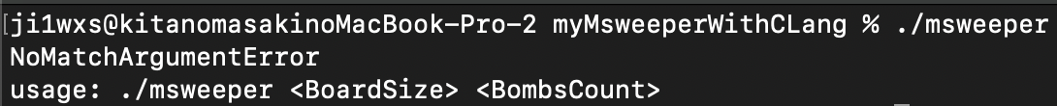

異常なコマンド2



異常なコマンド3



* 1. ゲーム中のコマンド

正常なコマンド

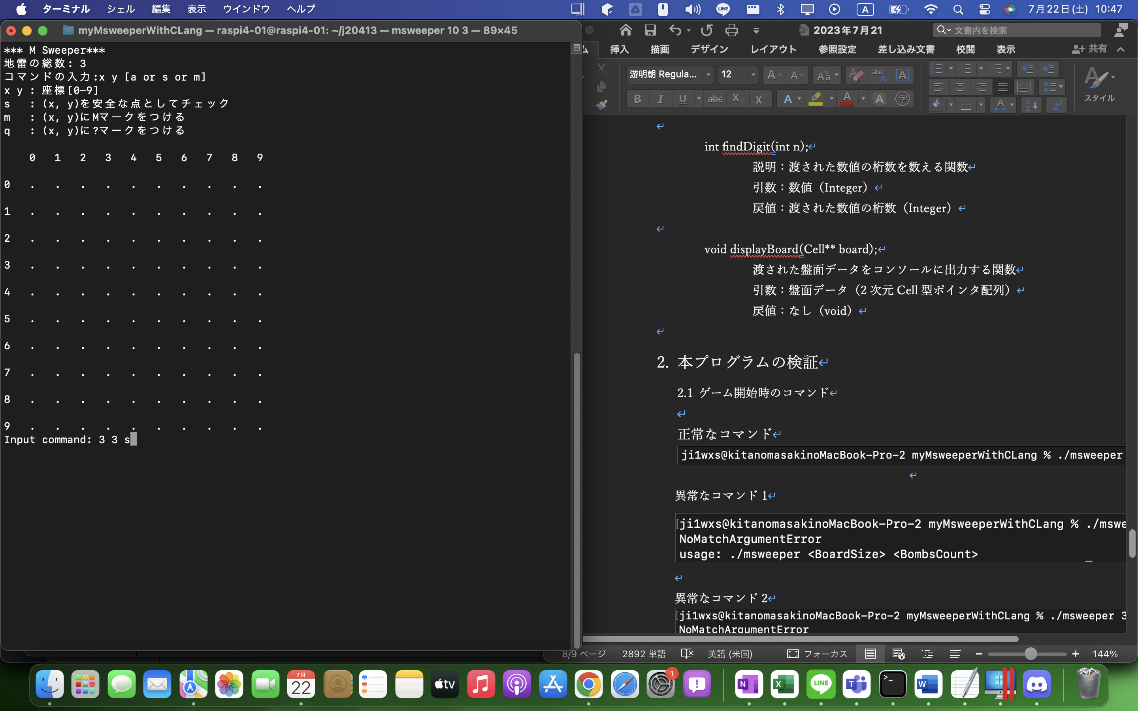  
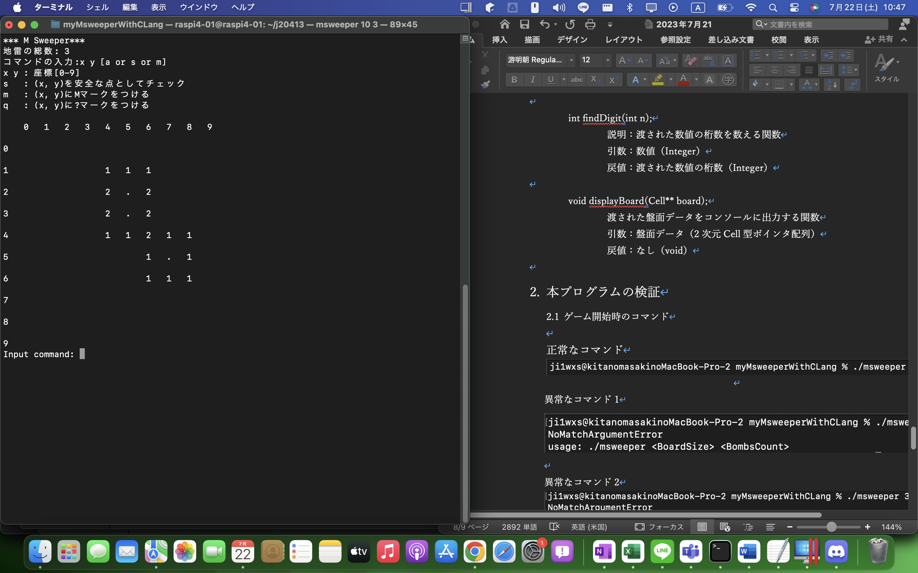

異常なコマンド1

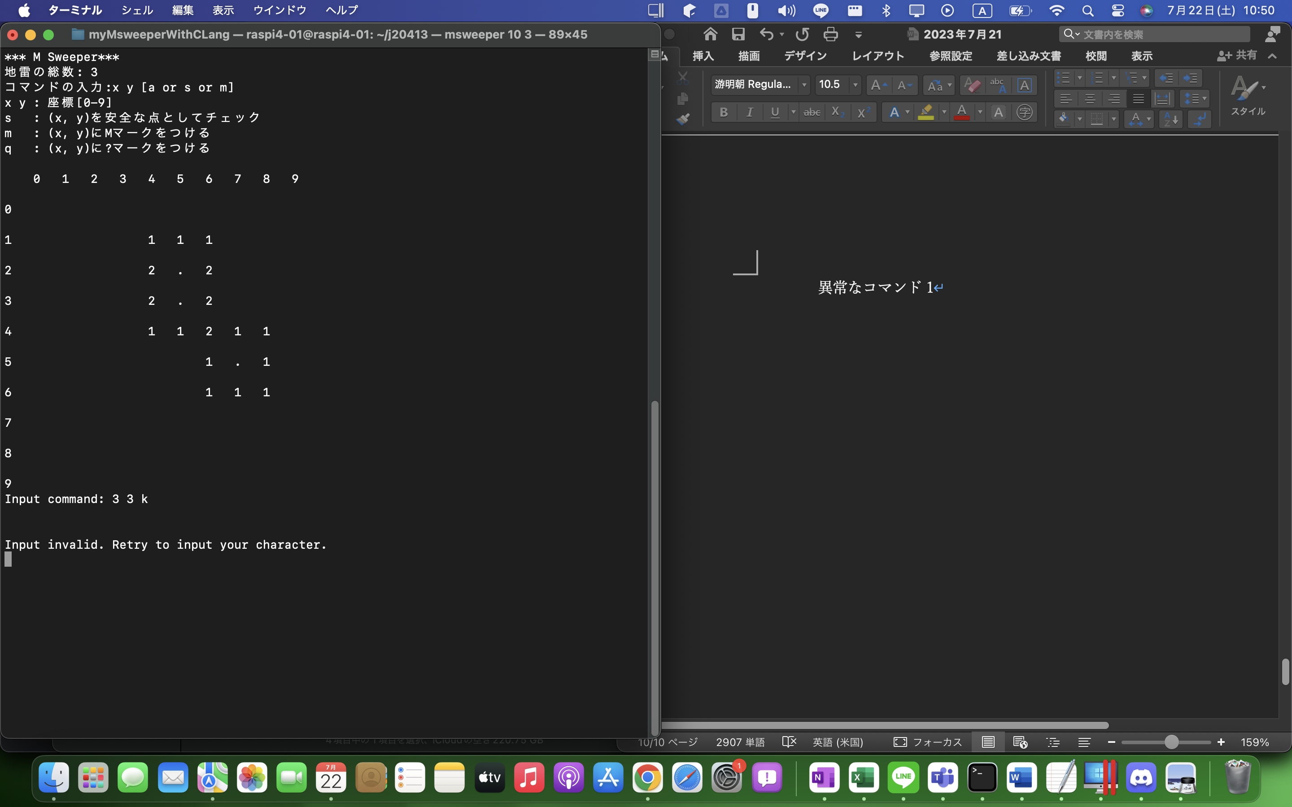

異常なコマンド2

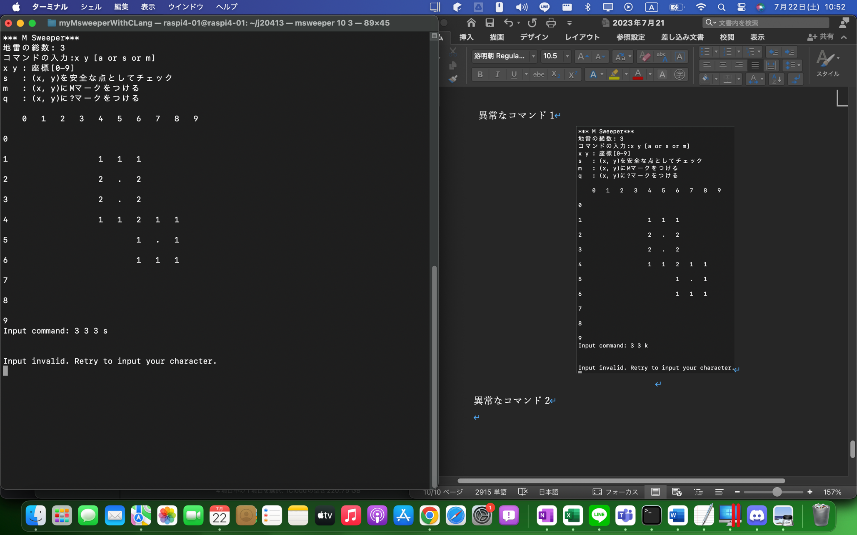

異常なコマンド3

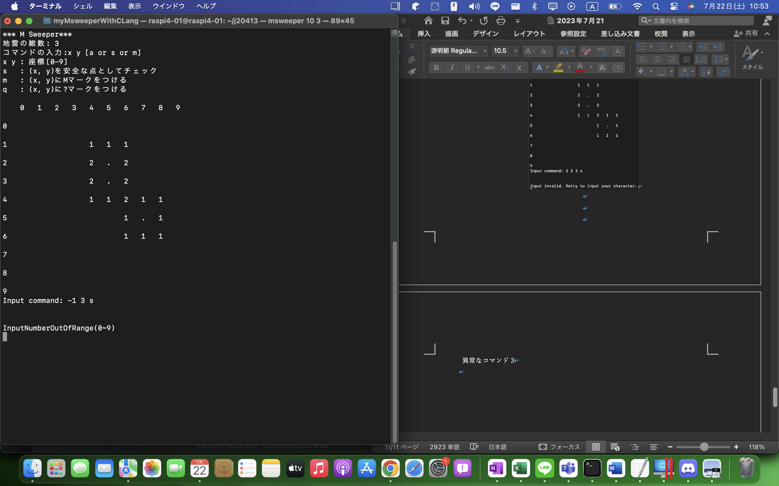

異常なコマンド4

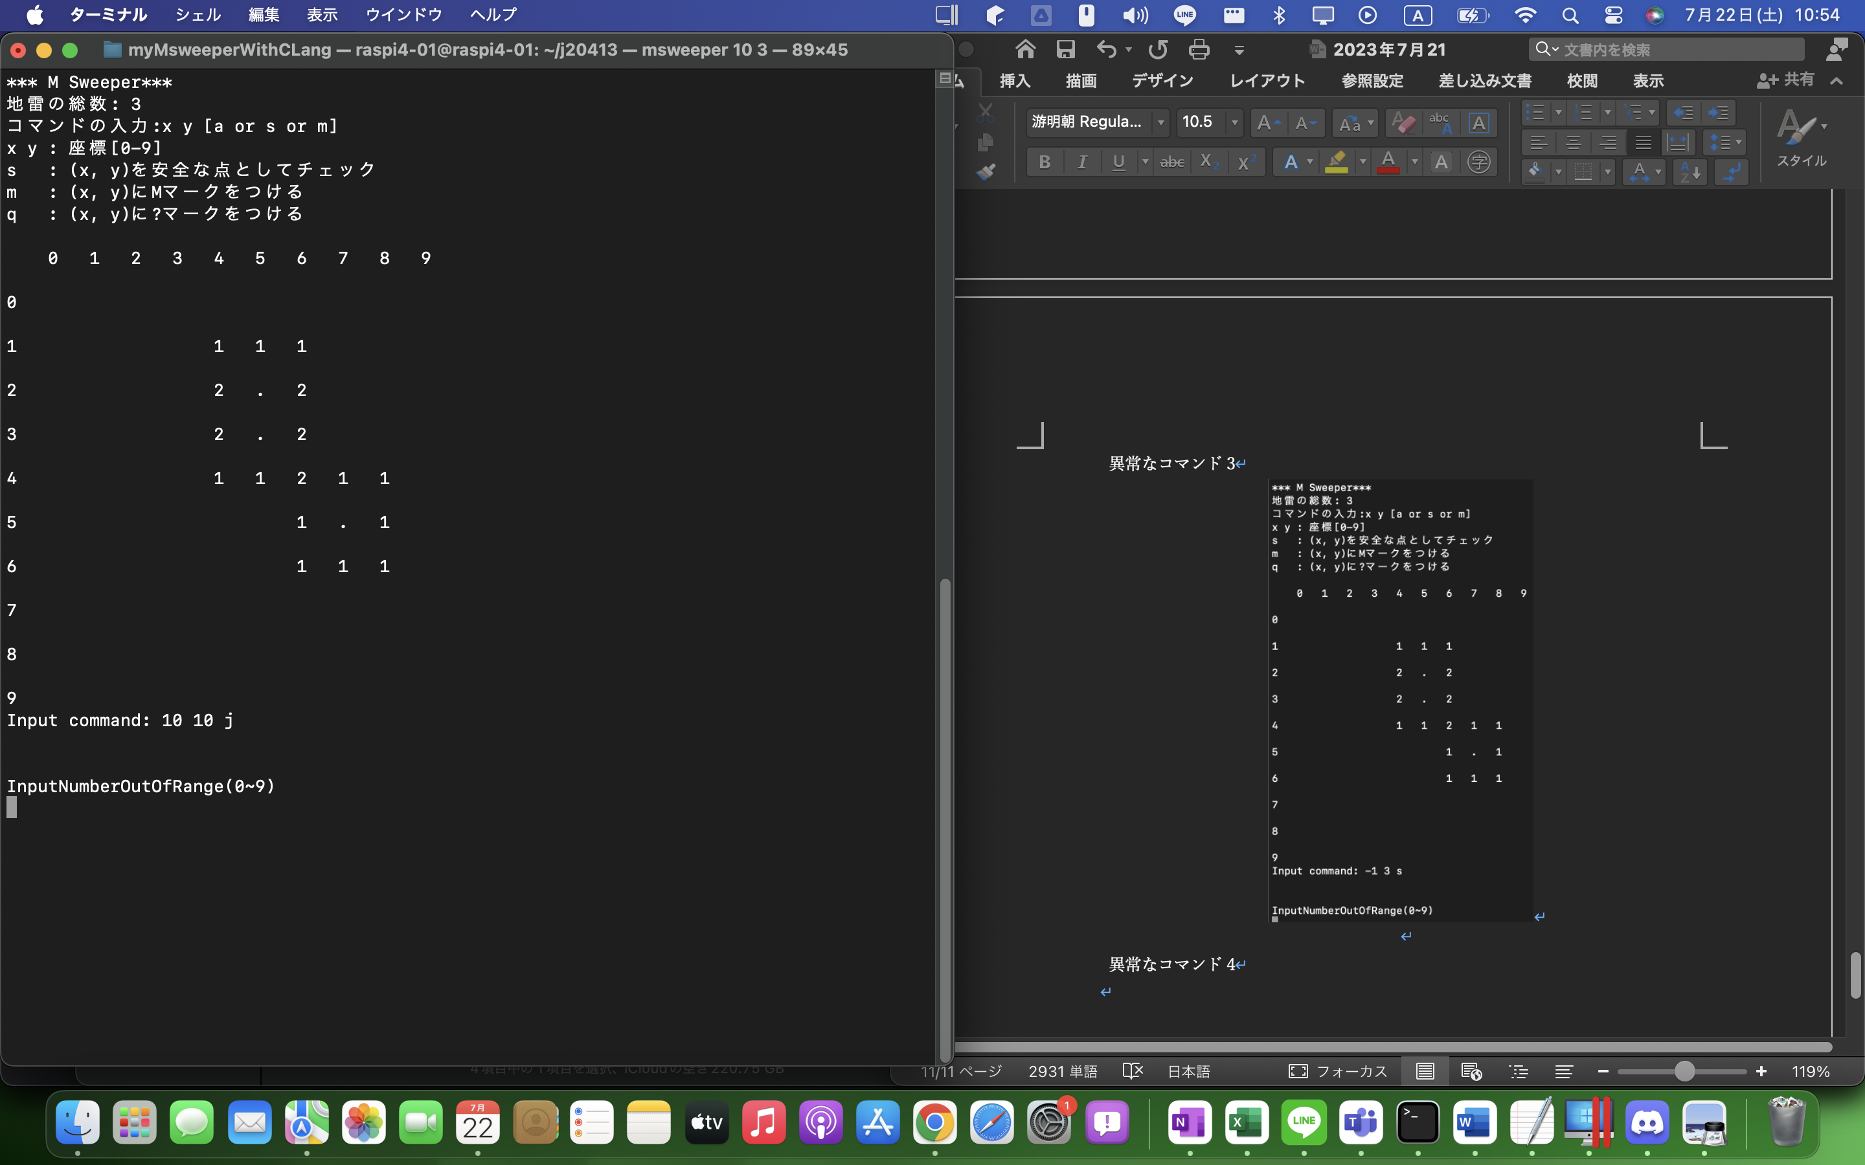

敗北時の画面

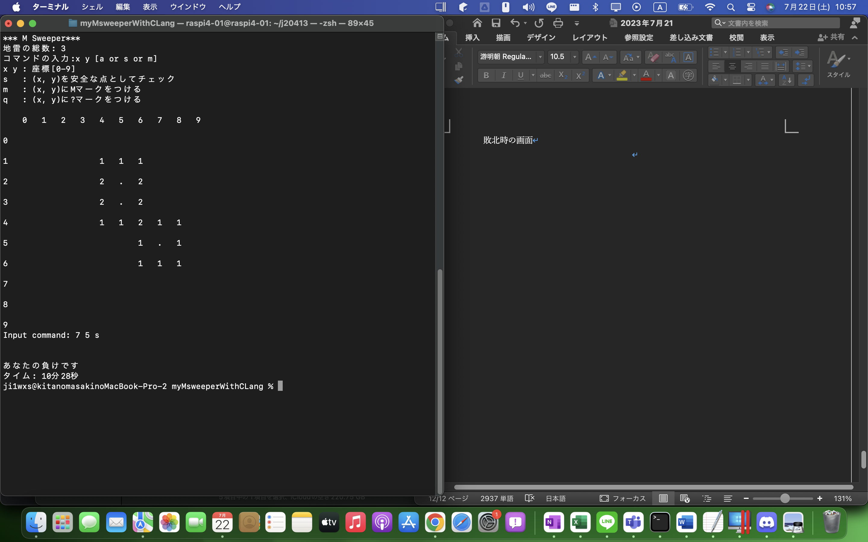

勝利時の画面

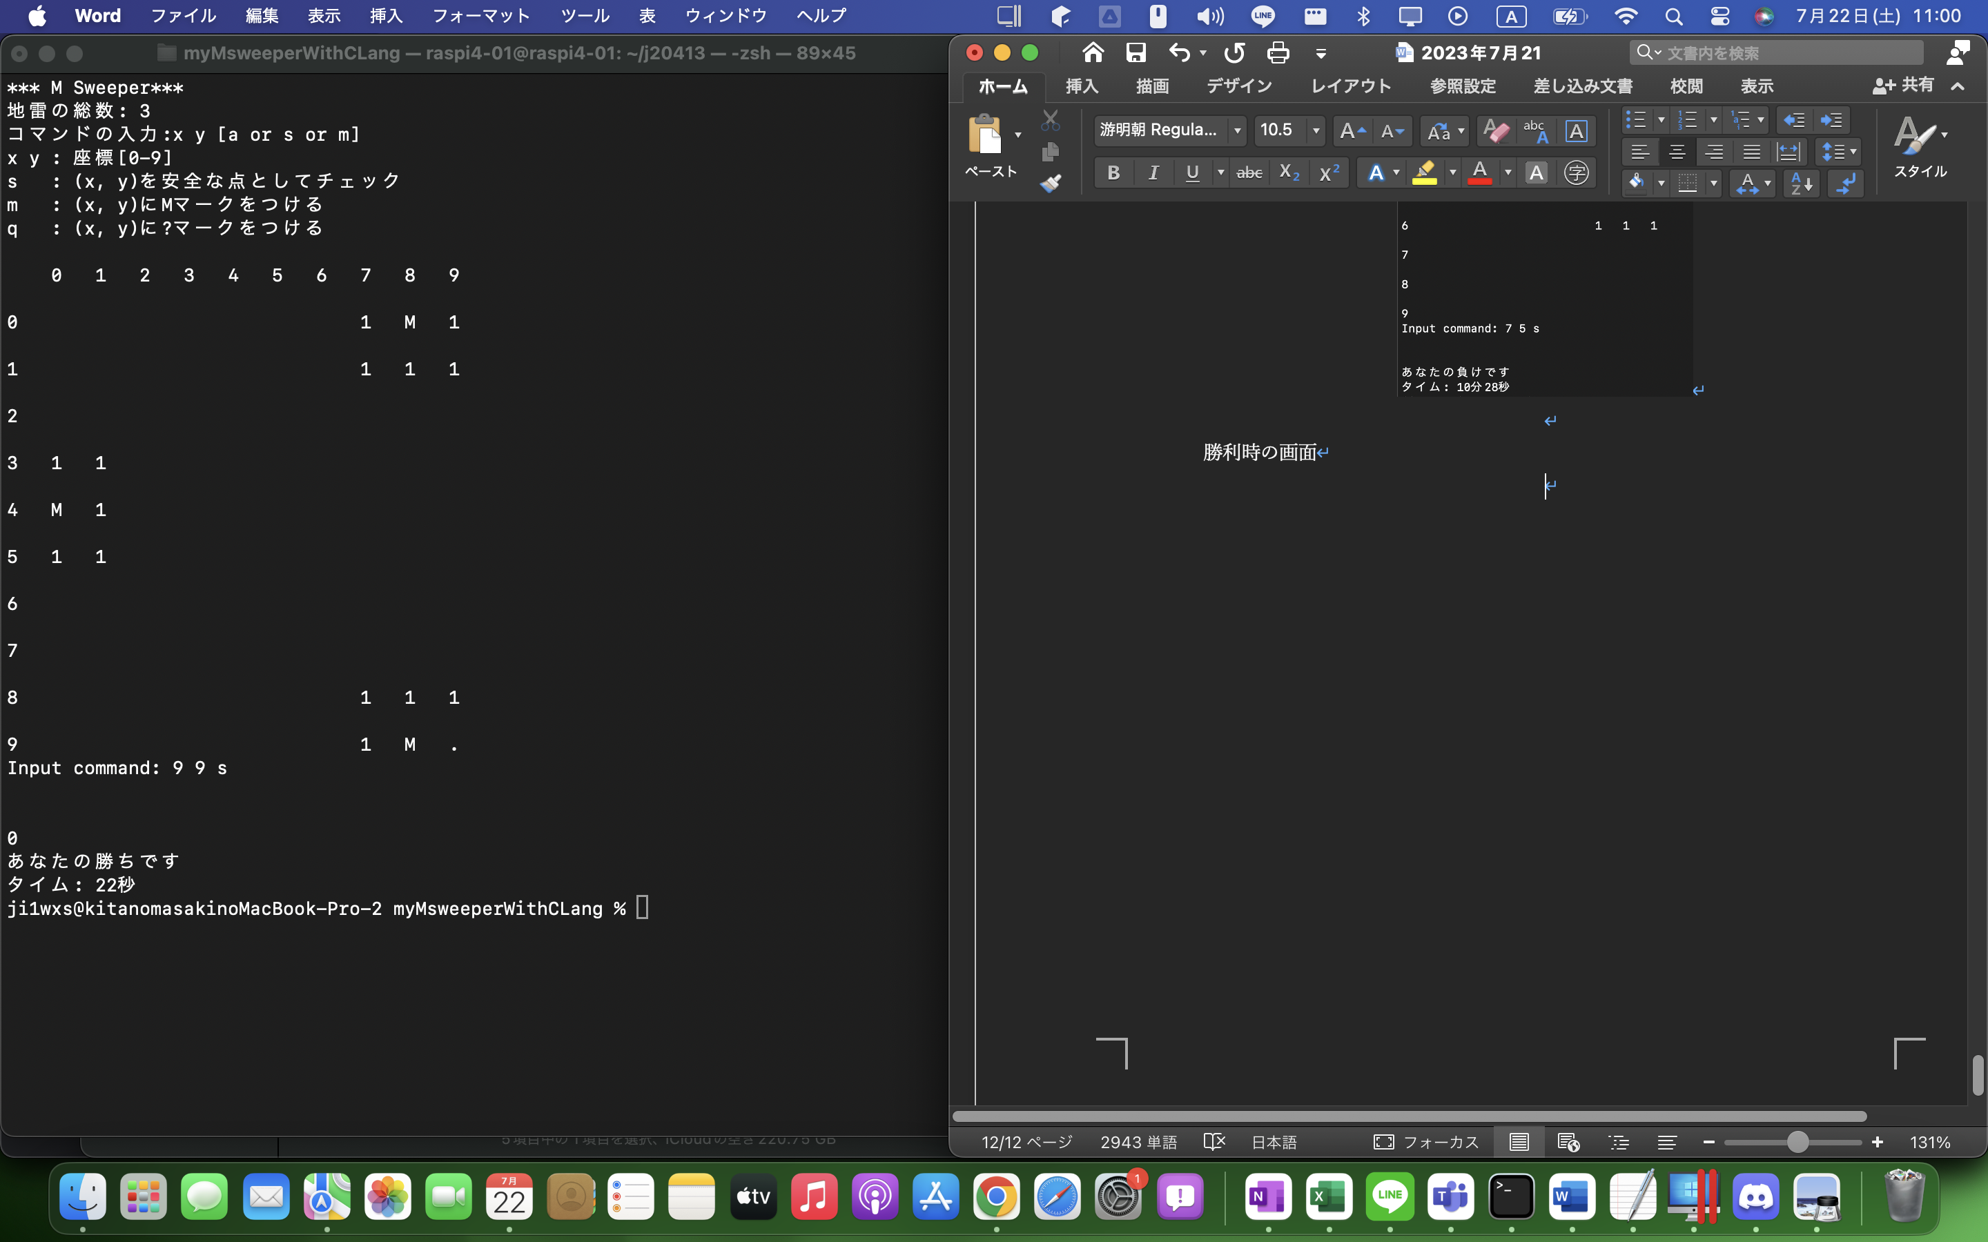

1. 本プログラムの問題点など
   1. 効率

本プログラムはポインタ配列を主に使っている。そのため必要なだけメモリを割り当て、終わった際に解放する。メモリに関しては効率は良いと考える。処理時間に関しては基本的にはそこまで重たい処理はない。ただマスを開ける際に再帰処理を用いているため大きな盤面だと時間がかかる恐れがある。全体的には処理時間、メモリなどの観点で見ると効率が良いプログラムが来たと考える。

* 1. 問題点とその改善点

まず最初は静的に割り当てた配列をデータ構造に採用していた。しかし、引数を多用する点、数値データなどの可変要素数が多くあったためポインタ配列を採用した。

また、一つのセルに入れるデータ数が最初に決定しなかったため構造体を多用した。引数や戻り値を多用したため構造体や列挙を多用した。

* 1. プログラムの分かりやすさ

本プログラムはすべての戻り値や引数に列挙や構造体を使用しているため意味のある数値がすべてに使われているため可読性は高いと考える。

また、関数を多用したため機能がわかりやすくなっておりとてもみやすいプログラムだと感じた。データ構造的にはとてもわかりやすいものになったと考える。

* 1. 機能を拡張する場合の容易さ

本プログラムは構造体とポインタ配列を使用しているため機能を拡張する際はそのデータ構造を変更して初期化関数を変更してから新機能を新しく関数を作ることで作ることができる。そのため機能を拡張する際は容易にできると考える。

1. プログラムの全容

今回作成したソースコードを以下に示す。

|  |
| --- |
| /* 各ヘッダのインクルード */  #include <stdio.h> // 各入出力に使用  #include <stdlib.h> // 乱数、exitなどに使用  #include <time.h> // 乱数シードの初期化、時間計測に使用  #include <unistd.h> // プログラムを一時的に止めるために使用  /* 各列挙の定義 */  /** Boolean列挙。真と偽どちらかの状態をとる  E_FALSE: 偽  E_TRUE : 真  */  typedef enum Boolean {  E_FALSE,  E_TRUE  } Boolean;  /** Result列挙。ゲームの結果の列挙  E_WIN : 勝ち  E_LOSE : 負け  E_CONTINUE: 継続  */  typedef enum Result {  E_WIN,  E_LOSE,  E_CONTINUE  } Result;  /* 各構造体の定義 */  /** Cell構造体  ボードの一つ一つのセルの状態を格納する。  display(Character) : ボードに表示する文字を格納する  isBomb(Boolean) : セルが地雷であるかどうかを格納する  isOpen(Boolean) : セルが開いているかどうかを格納する  isMark(Boolean) : セルがマークされているかを格納する  _BOARD_SIZE(ConstInteger) : ボードの大きさを格納する  _BOMBS_COUNT(ConstInteger): ボード内の地雷の数を格納する  */  typedef struct Cell {  char display;  Boolean isBomb;  Boolean isOpen;  Boolean isMark;  int _BOARD_SIZE;  int _BOMBS_COUNT;  } Cell;  /** PairInt構造体  2つの整数値をペアにして格納する。主に座標に使われている。  i(Integer) : 1つ目の要素  j(Integer) : 2つ目の要素  next(OwnPointer): リストを想定する際の次のデータの位置  */  typedef struct PairInt {  int i;  int j;  struct PairInt* next;  } PairInt;  /** Command構造体  成形された入力データを格納する  coordinate(PairInt): 指定された座標  option(Character) : コマンドオプション  */  typedef struct Command {  PairInt coordinate;  char option;  } Command;  /** Time構造体  成形した時間データを格納する  hours(Integer) : 時間  minuts(Integer) : 分  seconds(Integer): 秒  */  typedef struct Time {  int hours;  int minuts;  int seconds;  } Time;  /* 各関数のプロトタイプ宣言 */  void displayBoard(Cell** board);  void displayResult(Result result, time_t startTime, time_t endTime);  int strToInt(char* str);  int strLen(char* str);  Cell** initBoard(int boardSize, int bombsCount);  void freeBoard(Cell** board);  int randomMinToMax(int min, int max);  void swapCell(Cell** board, PairInt from, PairInt to);  Command input(char* message);  Result game(Cell** board);  Result checkAroundCell(Cell** board, PairInt coordinate);  PairInt* findAroundCoordinate(Cell** board, PairInt centerCoordinate);  char intToChar(int n);  Boolean isOption(char c);  int charToInt(char c);  int findDigitCount(int n);  Result markCell(Cell** board, PairInt coordinate);  Result scanBomb(Cell** board, PairInt coordinate);  Result markQuestion(Cell** board, PairInt coordinate);  /* メイン関数 */  int main(int argc, char* argv[]) {  // コマンドライン引数長が3ではない時使い方を表示する  if (argc != 3) {  printf("NoMatchArgumentError\n");  printf("usage: ./msweeper <BoardSize> <BombsCount>\n");  return -1;  }  // 乱数シードを時間で初期化  srand((unsigned) time(NULL));  // コマンドライン引数から盤面の大きさと地雷の数を定義する  const int _BOARD_SIZE = strToInt(argv[1]);  const int _BOMBS_COUNT = strToInt(argv[2]);  // 時間計測のための変数  time_t startTime, endTime;  // 盤面データを格納しておく変数  Cell **board = NULL;  // 盤面データを初期化する  board = initBoard(_BOARD_SIZE, _BOMBS_COUNT);  // 開始時刻を格納する  startTime = time(NULL);  // ゲームを開始する  Result result = game(board);  // 終了時刻を格納する  endTime = time(NULL);  // 結果を出力する  displayResult(result, startTime, endTime);  // 盤面のメモリ解放を行う  freeBoard(board);  return 0;  }  /** secondsToTime関数  description: 秒数を与えると時間の情報を返す関数  args : time(time_t)  return : 成形された時間データ(Time)  */  Time secondsToTime(time_t time) {  if (time < 60) {  return (Time) {0, 0, time};  } else if (time < 3600) {  return (Time) {0, time / 60, time % 60};  } else {  return (Time) {time / 3600, (time % 3600) / 60, time % 60};  }  }  /** displayResult関数  description: ゲームの結果を出力する関数。同時に経過時間も出力する。  args : result(Result), startTime(time_t), endTime(time_t)  return : なし(void)  */  void displayResult(Result result, time_t startTime, time_t endTime) {  switch (result) {  case E_WIN:  printf("あなたの勝ちです\n");  break;  case E_LOSE:  printf("あなたの負けです\n");  break;  default:  break;  }  Time time = secondsToTime(endTime - startTime);  printf("タイム: ");  if (time.hours > 0) {  printf("%d時間", time.hours);  }  if (time.minuts > 0) {  printf("%d分", time.minuts);  }  if (time.seconds > 0) {  printf("%d秒", time.seconds);  }  printf("\n");  }  /** game関数  desctiption: ゲームの根幹の関数。この関数でコマンドの入力からさまざま操作に分岐する  args : board(DoublePointerOfCell)  return : そのターンの結果(Result)  */  Result game(Cell** board) {  Result result;  do {  system("clear");  displayBoard(board);  Command command = input("Input command: ");  if (command.coordinate.i < 0 || command.coordinate.i >(board[0][0]._BOARD_SIZE - 1)  || command.coordinate.j < 0 || command.coordinate.j >(board[0][0]._BOARD_SIZE - 1)) {  result = E_CONTINUE;  printf("InputNumberOutOfRange(0~%d)\n",board[0][0]._BOARD_SIZE - 1);  sleep(3)  continu;    switch (command.option) {  case 's':  result = checkAroundCell(board, command.coordinate);  break;  case 'm':  result = markCell(board, command.coordinate);  break;  case 'q':  result = markQuestion(board, command.coordinate);  break;  default:  printf("Input invalid. Retry to input your character.\n");  result = E_CONTINUE;  sleep(3);  break;  }  } while (result == E_CONTINUE);  return result;  }  /** markQuestion関数  description: 盤面に？マークをつける関数。  args : board(DoublePointerOfCell), coordinate(PairInt)  return : クエスチョンマークをつけた結果(Result)  */  Result markQuestion(Cell** board, PairInt coordinate) {  if (board[coordinate.i][coordinate.j].display == '.'){  board[coordinate.i][coordinate.j].display = '?';  return E_CONTINUE;  }  return E_CONTINUE;  }  /** scamBomb関数  description: 盤面全体が空いていたら勝利を、相手いなかったら継続を送る数  args : board(DoublePointerOfCell), coordinate(PairInt  return : スキャンをした結果(Resul  *  Rsult scanBomb(Cell** board, PairInt coordinate) {  int correctCount = 0;  for (int i = 0; i < board[0][0]._BOARD_SIZE; i++) {  for (int j = 0; j < board[0][0]._BOARD_SIZE; j++) {  if (board[i][j].display == '.' || board[i][j].display == '?') {  return E_CONTINUE;  }  }  }  return E_WIN;  }  /** markCell関数  description: 指定したセルにマークをつける。もし間違っていたら敗北を、っていれば継続を送る関数  args : board(DoublePointerOfCell), coordinate(PairInt)  return : マークをした結果(Result)  */  Result markCell(Cell** board, PairInt coordinate) {  if (board[coordinate.i][coordinate.j].isOpen) {  return E_CONTINUE;  }  if (board[coordinate.i][coordinate.j].isMark) {  return E_CONTINUE;  }  if (!board[coordinate.i][coordinate.j].isBomb) {  return E_LOSE;  }  board[coordinate.i][coordinate.j].isMark = E_TRUE;  checkAroundCell(board, coordinate);  board[coordinate.i][coordinate.j].display = 'M';  return scanBomb(board, coordinate);  }  /** checkAroundCell関数  description: 指定したセルの周りのセルの地雷数を確認していく。もし隣の雷数が０であったら自動的にその隣も開ける  args : board(DublePointerOfCell), coordinate(PairInt)  return : 指定しセルを開けた結果(Result)  *  Rsult checkAroundCell(Cell** board, PairInt coordinate) {  if (board[coordinate.i][coordinate.j].isBomb&& !board[coordinate.i][coordinate.j].isMark)  return E_LOSE;    if (board[coordinate.i][coordinate.j].isOpen) {  return E_CONTINUE;  }  PairInt* arounds = findAroundCoordinate(board, coordinate);  int bombsCounter = 0;  PairInt* currentArounds = arounds;  board[coordinate.i][coordinate.j].isOpen = E_TRUE;  while (currentArounds != NULL) {  if (board[currentArounds -> i][currentArounds -> j].isBomb) {  bombsCounter++;  }  currentArounds = currentArounds -> next;  }  if (bombsCounter == 0) {  board[coordinate.i][coordinate.j].display = ' ';  currentArounds = arounds;  while (currentArounds != NULL) {  checkAroundCell(board, *currentArounds);  currentArounds = currentArounds -> next;  }  } else {  printf("%d\n", board[coordinate.i][coordinate.j].isMark);  board[coordinate.i][coordinate.j].display = intToChar(bombsCounter);  }  free(arounds);  return scanBomb(board, coordinate);  }  /** findAroundsCoordinate関数  description: 指定したセルの座標の周りの座標を計算する関数  args : board(DoublePointerOf), center(PairInt)  return 指定したセルの周りの座標のリスト(ListOfPairInt)  */  PairInt* findAroundCoordinate(Cell** board, PairInt center) {  PairInt *arounds = NULL;  for (int i = -1; i <= 1; i++) {  for (int j = -1; j <= 1; j++) {  if (center.i + i < 0 || center.j + j < 0) continue;  if (center.i + i > board[0][0]._BOARD_SIZE - 1 || center.j + j >board[0][0]._BOARD_SIZE - 1) continue;    PairInt *newPairInt = (PairInt*) malloc(sizeof(PairInt));  if (newPairInt == NULL) {  printf("MemoryAllocationError\n");  exit(-1);  }  newPairInt -> i = center.i + i;  newPairInt -> j = center.j + j;  newPairInt -> next = NULL;  if (arounds == NULL) {  arounds = newPairInt;  } else {  PairInt *currentPairInt = arounds;  while (currentPairInt -> next != NULL) {  currentPairInt = currentPairInt -> next;  }  currentPairInt -> next = newPairInt;  }  }  }  return arounds;  }  /** input関数  description: コマンドラインからコマンドを取得しデータを成形して渡す関数  args : message(string)  return : 成形されたコマンドデータ(Command)  */  Command input(char* message) {  int x, y;  char option;  printf("%s", message);  scanf("%d %d %c", &y, &x, &option);  scanf("%*[^\n]");  scanf("%*c");  printf("\n\n");  return (Command) {(PairInt) {x, y, NULL}, option};  }  void freeBoard(Cell** board) {  for (int i = 0; i < board[0][0]._BOARD_SIZE; i++) {  free(board[i]);  }  }  /** initBoard関数  description: 盤面を新しく作成する関数  args : boardSize(Integer), bombsCount(Integer)  return : 新しい盤面データ(DoublePointerOfCell)  */  Cell** initBoard(int boardSize, int bombsCount) {  Cell** board = NULL;  const int _BOMBS_COUNT = bombsCount;  board = (Cell**) malloc(sizeof(Cell*) * boardSize);  if (board == NULL) {  printf("MemoryAllocationError\n");  exit(-1);  }  for (int i = 0; i < boardSize; i++) {  board[i] = (Cell*) malloc(sizeof(Cell) * boardSize);  if (board[i] == NULL) {  printf("MemoryAllocationError\n");  exit(-1);  }  }  for (int i = 0; i < boardSize; i++) {  for (int j = 0; j < boardSize; j++) {  if (bombsCount != 0) {  Cell newCell = {'.', E_TRUE, E_FALSE, E_FALSE, boardSize,_BOMBS_COUNT};  board[i][j] = newCell;  bombsCount --;  } else {  Cell newCell = {'.', E_FALSE, E_FALSE, E_FALSE, boardSize,_BOMBS_COUNT};  board[i][j] = newCell;  }  }  }  for (int i = 0; i < boardSize; i++) {  for (int j = 0; j < boardSize; j++) {  PairInt from = {i, j};  PairInt to = {randomMinToMax(0, boardSize - 1),randomMinToMax(0, boardSize - 1)};  swapCell(board, from , to);  }  }  return board;  }  /** randomMinToMax関数  description: 指定された最小から最大の数の範囲で乱数を生成する関数  args : min(Integer), max(Integer)  return : 指定された範囲内の乱数(Integer)  */  int randomMinToMax(int min, int max) {  int rnd = rand() % (max - min) + min;  return rnd;  }  /** swapCell関数  description: 指定されたセルを移動先のセルと交換する関数  args : board(DoublePointerOfCell), from(PairInt), to(PairInt)  return : なし(void)  */  void swapCell(Cell** board, PairInt from, PairInt to) {  Cell temp;  temp = board[from.i][from.j];  board[from.i][from.j] = board[to.i][to.j];  board[to.i][to.j] = temp;  }  /** strLen関数  description: 渡された文字列の文字列長を数える関数  args : str(string)  return : 渡された文字列の文字列長(Integer)  */  int strLen(char* str) {  int count = 0;  while (str[count] != '\0') {  count++;  }  return count;  }  /** strToInt関数  description: 渡された文字列での数字を整数型に変換する関数  args : str(string)  return : 変換された数字データ(Integer)  */  int strToInt(char* str) {  int digit = 1;  int num = 0;  for (int i = strLen(str) - 1; i >= 0; i--) {  if (str[i] < '0' || str[i] > '9') {  printf("NumberFormatError\n");  exit(-1);  }  num += (str[i] - '0') * digit;  digit *= 10;  }  return num;  }  /** charToInt関数  description: 渡された文字での数字を整数型に変換する関数  args : c(Character)  return : 変換された数字データ(Integer)  */  int charToInt(char c) {  if (c < '0' || c > '9') {  printf("NumberFormatError\n");  exit(-1);  }  return c - '0';  }  /** intToChar関数  description: 渡された数値を文字に変換する関数  args : n(Integer)  return : 変換された文字データ(Character)  */  char intToChar(int n) {  if (n < 0 || n > 9) {  printf("NumberFormatError\n");  exit(-1);  }  return n + '0';  }  /** isOption関数  description: 渡された文字がコマンドのオプションかどうかを判定する関数  args : c(Character)  return : 渡された文字がオプションかどうかの真偽値(Boolean)  */  Boolean isOption(char c) {  if (c == 'q' || c == 's' || c == 'm') {  return E_TRUE;  } else {  return E_FALSE;  }  }  /** findDigitCount関数  description: 渡された数値の桁数を数える関数  args : n(Integer)  return : 渡された数値の桁数(Integer)  */  int findDigitCount(int n) {  int digitCount = 0;  while (n != 0 || digitCount == 0) {  n /= 10;  digitCount ++;  }  return digitCount;  }  /** displayBoard関数  description: 渡された盤面データをコンソールに出力する関数  args : board(DoublePointerOfCell)  return : なし(void)  */  void displayBoard(Cell** board) {  const int _SIZE = board[0][0]._BOARD_SIZE;  printf("*** M Sweeper***\n");  printf("地雷の総数: %d\n", board[0][0]._BOMBS_COUNT);  printf("コマンドの入力:x y [a or s or m]\n");  printf("x y : 座標[0-%d]\n", _SIZE - 1);  printf("s : (x, y)を安全な点としてチェック\n");  printf("m : (x, y)にMマークをつける\n");  printf("q : (x, y)に?マークをつける\n");  printf("\n ");  for (int i = 0; i < _SIZE; i++) {  for (int j = 0; j < findDigitCount(_SIZE) - findDigitCount(i) + 1 &&findDigitCount(_SIZE) > 1; j++) {  printf(" ");  }  printf("%d ", i);  }  printf("\n");  for (int i = 0; i < _SIZE; i++) {  for (int j = 0; j < findDigitCount(_SIZE) / 2; j++) {  printf("\n");  }  printf("%d ", i);  for (int j = 0; j < _SIZE; j++) {  if (j == 0) {  for (int k = 0; k < findDigitCount(_SIZE) -findDigitCount(i) + 1 && findDigitCount(_SIZE) > 1; k++) {  printf(" ");  }  } else {  for (int k = 0; k < findDigitCount(_SIZE) && findDigitCount(_SIZE)> 1; k++) {  printf(" ");  }  }  printf("%c ", board[i][j].display);  }  printf("\n"); } |